Департамент освіти і науки, молоді та спорту
виконавчого органу Київської міської ради
(Київської міської державної адміністрації)
Київський університет імені Бориса Грінченка
Інститут післядипломної педагогічної освіти
Завдання ІІІ етапу 55-ї Всеукраїнської хімічної олімпіади
    - р., м. Київ).

Теоретичний тур. 8 клас
1. Задача «Допоможіть аптекарю»
3 %-й розчин гідроген пероксиду широко застосовується в медицині. Із часом концентрація сполуки в розчині зменшується через її повільний розклад. Щоб підвищити масову частку гідроген пероксиду в розчині до 3 %, необхідно додати до нього певну порцію 30 %-го розчину цієї сполуки.
- Яка хімічна формула гідроген пероксиду та структурна формула молекули сполуки?
- Напишіть рівняння реакції розкладу гідроген пероксиду.
- Які маси 1,57 %-го та 30 %-го розчинів гідроген пероксиду потрібно змішати, щоб приготувати 100 г 3 %-го розчину?
- У який спосіб аптекар може відрізнити розчин гідроген пероксиду від звичайної води?
2. Задача «Різні досліди — один результат»
Два учня додали до однакових об’ємів розчину алюміній хлориду різні об’єми одного й того ж розчину натрій гідроксиду. При цьому утворились однакові маси осаду алюміній гідроксиду.
- Поясніть результати цих дослідів. Напишіть рівняння відповідних реакцій.
- Обчисліть масу лугу в одному з розчинів, якщо в іншому розчині вона становила 4,96 г, а маса солі Алюмінію в кожному вихідному розчині дорівнювала 5,34 г.
3. Задача «Експеримент із газами»
Суміш, що складається з кисню та метану CH₄, має відносну густину за воднем 13. Цю суміш підпалили, а після припинення горіння охолодили до кімнатної температури. У результаті отримали суміш газів Х та Y, причому лише X спричиняє помутніння вапняної води.
- Визначте гази Х та Y.
- Обчисліть об’ємну частку газу X в отриманій суміші з газом Y.
4. Задача «Добриво»
Сполука Кальцію є кислою сіллю і слугує добривом, оскільки містить елемент Х — один із трьох найважливіших елементів для рослин. Масові частки Кальцію, Гідрогену та елемента Х у сполуці становлять відповідно 23,26; 2,91 і 18,02 %. При нагріванні до 300 °С сполука розкладається з виділенням водяної пари, втрачаючи 20,93 % своєї маси.
- Визначте елемент Х, обґрунтувавши свій вибір.
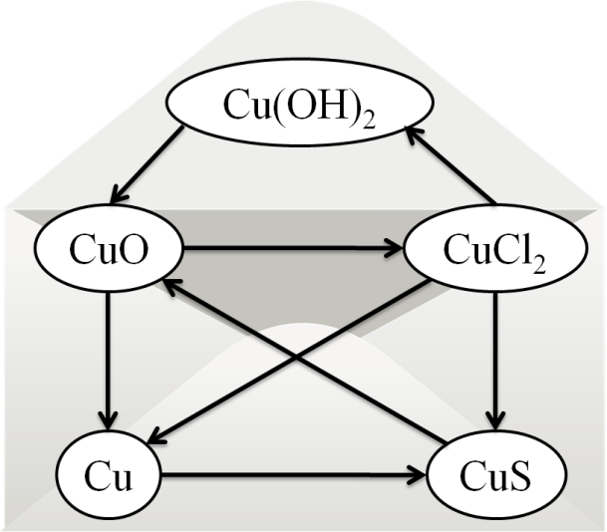
- Виведіть формулу сполуки й назвіть її.
- Напишіть рівняння термічного розкладу сполуки.
5. Задача «Хімічний конверт»
У п’ятьох кутах розкритого конверту записано формули речовин, які поєднані між собою вісьмома хімічними перетвореннями. Напишіть рівняння відповідних реакцій та вкажіть умови їх перебігу.

6. Тест
- Знайдіть відповідність
Речовина | Тип хімічного зв’язку
- Графіт | А. Йонний
- Амоніак  - Барій йодид | Б. Ковалентний полярний і ковалентний неполярний
- Сульфатна кислота | В. Ковалентний неполярний
- Гідроген пероксид | Г. Ковалентний полярний
- Розмістіть частинки в ряд за зменшенням їхніх радіусів
А. Cl– Б. K В. Ar Г. Ca²⁺
- Розмістіть формули сполук у ряд за зростанням ступеня окиснення Нітрогену
А. NaNO₂ Б. NH₄Cl В. N₂H₄ Г. NH₂OH
- Цілочисельне значення маси атома (в а. о. м.) можна знайти, склавши кількість
А. протонів і нейтронів
Б. електронів і нейтронів
В. протонів і електронів
5. Електронна формула йона Алюмінію
А. 1s²2s²2p⁶3s²3p¹
Б. 1s²2s²2p⁶3s²3p⁴
В. 1s²2s²2p⁶3s¹
Г. 1s²2s²2p⁶
6. Молярний об’єм рідкої води становить (за н. у.)
А. 18 г/моль Б. 22,4 л/моль В. 0,018 л/моль Г. 1 кг/л
7. Газ бутан С₄Н₁₀
А. легший за повітря в 2 рази
Б. важчий за повітря в 2 рази
В. легший за повітря в 29 разів
Г. важчий за повітря в 29 разів
8. Солі, що НЕ взаємодіють із барій хлоридом у водному розчині
А. ферум(ІІ) карбонат
Б. ферум(ІІІ) нітрат
В. магній сульфат
Г. калій ортофосфат
Д. аргентум ацетат
9. Металічні елементи утворюють
А. оснóвні та кислотні оксиди
Б. оснóвні та амфотерні оксиди
В. лише оснóвні оксиди
Г. оснóвні, амфотерні та кислотні оксиди
10. Повне позначення нукліда, в якому містяться 21 нейтрон і 38 інших частинок
А. ₂₁³⁸Sc Б. ₁₉⁴⁰K В. ₃₈⁵⁹Sr Г. ₂₁⁵⁹Sc

